Министерство образования и науки РФ

РЫБИНСКИЙ ГОСУДАРСТВЕННЫЙ АВИАЦИОННЫЙ ТЕХНИЧЕСКИЙ УНИВЕРСИТЕТ имени П.А. СОЛОВЬЕВА

Факультет радиоэлектроники и информатики

Кафедра математического и программного обеспечения электронных вычислительных средств

Отчет по лабораторной работе №5

по дисциплине

Техническая разработка программных средств

«Разработка спецификаций программного обеспечения при объектном подходе»

Студент группы ИПБ - 18 Кондратенко М.М.

Преподаватель Овсянников Т.С.

2021

**Цель:**

построить диаграммы вариантов использования, разработать диаграммы деятельности основного и альтернативного потока событий

**Задачи:**

1. Описание деятельности подразделений университета в отсутствии ИС
2. Создание модели вариантов использования для бизнес-процессов
3. Постановка задачи разработки новой системы регистрации
4. Создание начальной версии модели вариантов использования
5. Модификация модели вариантов использования
6. **Модифицированная диаграмма вариантов использования.**

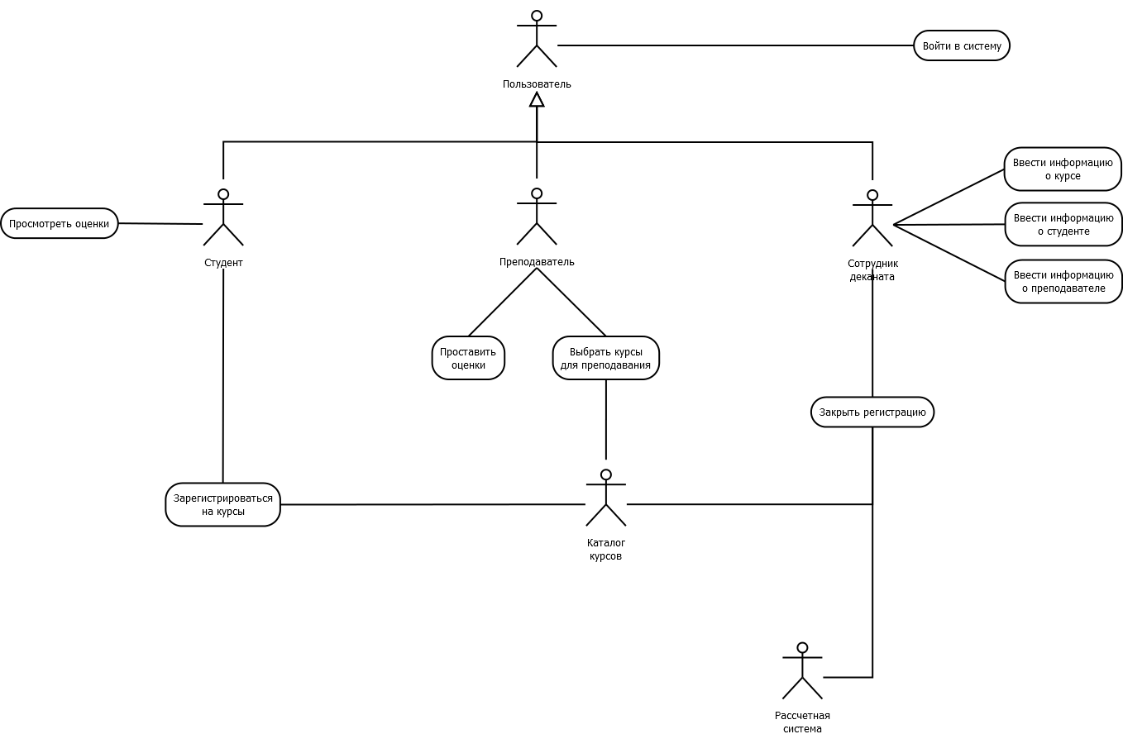

**Войти в систему:**

• Зарегистрироваться на курсы;

• Просмотреть табель успеваемости;

• Выбрать курсы для преподавания;

• Проставить оценки;

• Вести информацию о преподавателях;

• Вести информацию о студентах;

• Закрыть регистрацию.

1. **Данный вариант использования описывает вход пользователя в систему регистрации курсов.**

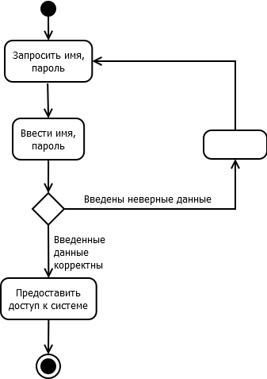

1. Система запрашивает имя пользователя и пароль.

2. Пользователь вводит имя и пароль.

3. Система подтверждает имя и пароль, после чего открывается доступ в систему.

**3. Данный вариант использования начинает выполняться, когда студент хочет зарегистрироваться на конкретные курсы или изменить свой график курсов.**

1. Система запрашивает требуемое действие (создать график, обновить график, удалить график).

2. Когда студент указывает действие, выполняется один из подчиненных потоков (создать, обновить, удалить или принять график).

**Создать график:**

1. Система выполняет поиск в каталоге курсов доступных предлагаемых курсов и выводит их список.

2. Система отображает пустой график для заполнения.

3. Студент выбирает из списка четыре основных и два альтернативных курса для включения в график.

4. Для каждого выбранного курса выполняется подчиненный поток "Добавить курс в график".

5. Система сохраняет график студента.

**Обновить график:**

1. Система выводит текущий график студента.

2. Система выполняет поиск в каталоге курсов доступных предлагаемых курсов и выводит их список.

3. Студент может обновить свой выбор курсов, удаляя или добавляя предлагаемые курсы.

4. Для каждого выбранного курса выполняется подчиненный поток "Добавить курс в график".

5. Система сохраняет график студента.

**Удалить график:**

1. Система выводит текущий график студента.

2. Система запрашивает у студента подтверждение удаления графика.

3. Студент подтверждает удаление.

4. Система удаляет график. Если график включает предлагаемые курсы, на которые записался студент, он должен быть удален из списков этих курсов.

Добавить курс в график:

Для каждого выбранного курса система проверяет факт выполнения студентом предварительных требований (прохождение определенных курсов) и

наличие приема на предлагаемый курс. Затем система добавляет студента в список выбранного курса. Курс отмечается в графике как "зарегистрированный".

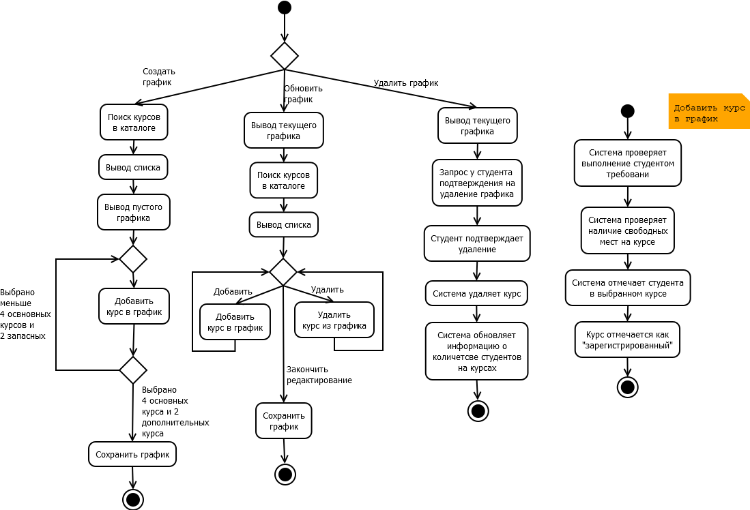

**4. Данный вариант использования начинает выполняться, когда регистратор запрашивает прекращение регистрации.**

1. Система подтверждает завершение процесса регистрации.

2. Для каждого предлагаемого курса система проверяет, ведет ли его какой-либо преподаватель, и записалось ли на него не менее трех студентов. Если эти условия выполняются, система окончательно фиксирует курс в каждом графике, который включает данный курс.

3. Система закрывает все курсы, рассчитывает плату за обучение для каждого студента в текущем семестре и направляет информацию в систему оплаты счетов. Система оплаты счетов посылает студентам счета для оплаты с копией их окончательных графиков

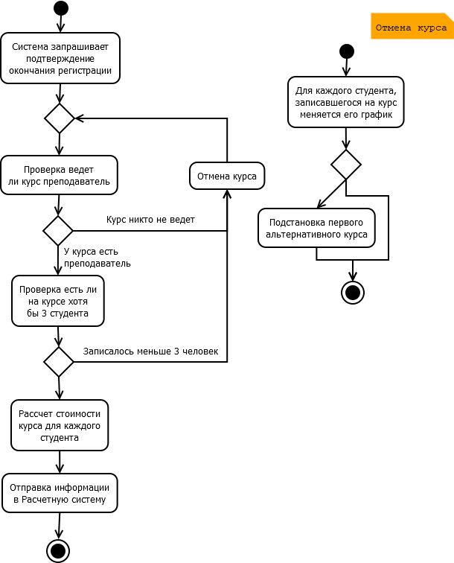

Вывод: Построил модифицированную диаграмму вариантов использования, вход пользователя в систему, зарегистрироваться на конкретные курсы, отмена курса.